Приложение № 11
К перечню мест (площадок) накопления твердых коммунальных отходов на территории муниципального образования город Шарыпово Красноярского края, находящихся на балансе Администрации города Шарыпово

Место 10
Расположение места 10 (площадки) накопления ТКО на территории муниципального образования город Шарыпово
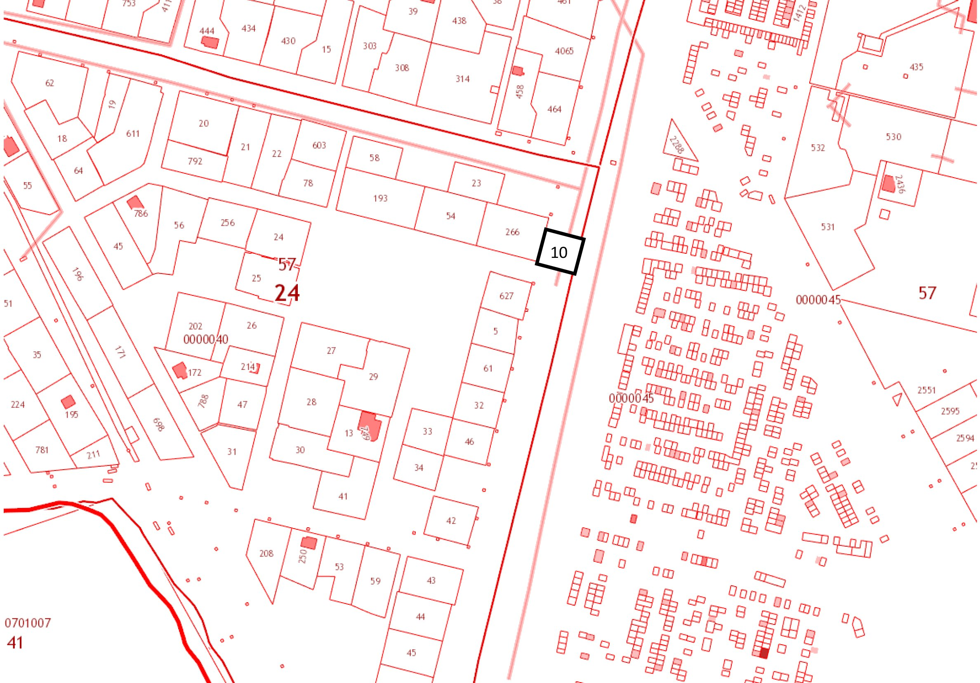
Расположение на карте Место 10
